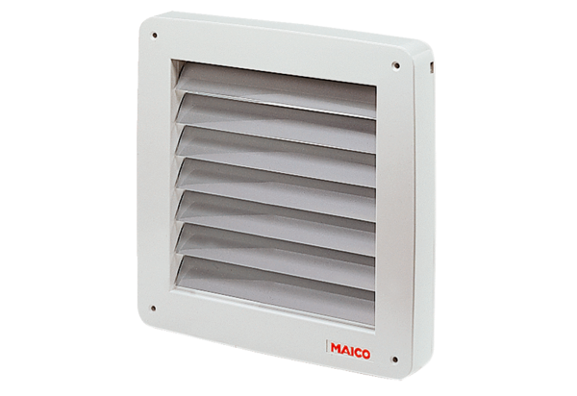Žaluzina, električna BK 25Jedinica za pakiranje: 1 komAsortiman: C
Broj artikla: 0093.0901Proizvođač: MAICO

